Proiectarea sistemelor de operare - Proiect

Livrabil 2

Studenti: Corbu Ionut-Daniel

Toader Radu-Marian

Grupa: C113C

Profesor indrumator: Vaman Adina

**Lista de cerințe inițiale:**

* apel de sistem pentru a afla numărul de procese aflate în execuție;
* apel de sistem pentru a afla numărul de useri existenți în sistem;
* apel de sistem pentru a afla numele sistemului;
* apel de sistem pentru a afla data de lansare a sistemului de operare;
* apel de sistem pentru a afla tipul hardware pe care lucrează sistemul de operare;
* apel de sistem pentru a afla versiunea sistemului de operare;
* apel de sistem pentru a afla numărului de grupuri existente;
* apel de sistem pentru a crea un proces în background pentru o perioada te timp, care sa imi scrie într-un fișier informații despre componentele hardware la un anumit interval de timp pentru analiza ulterioară

**Lista cerințelor rezolvate:**

1. apel de sistem pentru a afla numele procesului al cărui pid îl transmitem ca parametru, starea sa, numele și pidul procesului părinte;
2. apel de sistem pentru a afla limitele segmentelor unui proces al cărui pid este transmis ca parametru
3. apel de sistem pentru a afla numărul de procese aflate în execuție, precum și pidul, numele fiecăruia și valoarea de niceness.
4. apel de sistem pentru a afla numărul de useri din sistem;
5. apel de sistem pentru a afla numele sistemului de operarea, versiunea sa și ultima actualizare.
6. apel de sistem pentru a afla fișierele pe care le deschide un proces.

**1.**

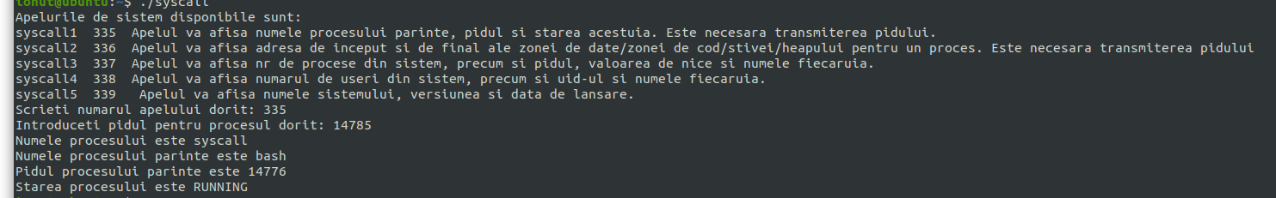

**14785 – pidul procesului syscall ( programul pentru testatarea apelurilor)**

**2.**

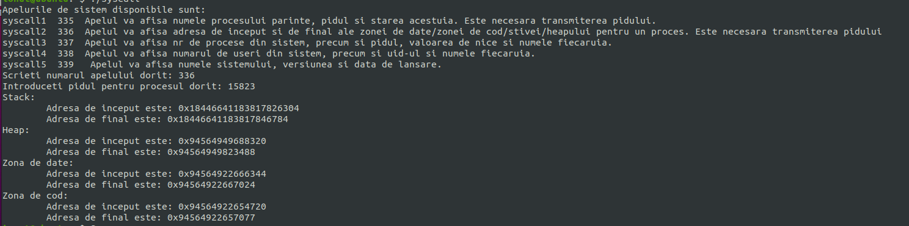

**3.**

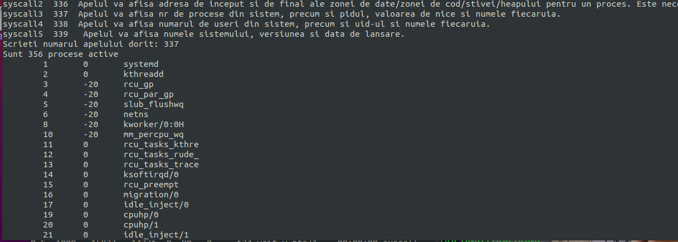

**4.**

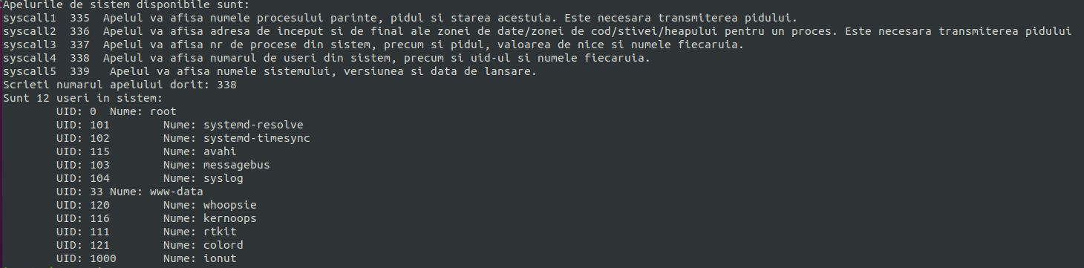

**5.**

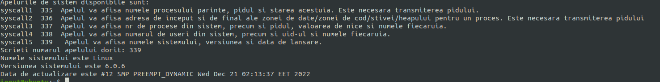

În elaborarea acestor apeluri de sistem am folosit structuri pe care le-am inclus în headerul syscalls.h. Acestea sunt:

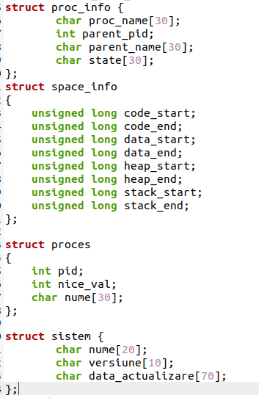

Copierea datelor din kernel space în user space am făcut-o folosind funcția copy_to_user. Am alocat o structură identică în ambele spații și am populat-o în kernel space ulterior copiind datele.

Ne propunem să implementăm o interfață pentru testarea mai facilă a apelurilor de sistem și să mai dezvoltăm alte syscall-uri.